健康促進學校推行委員會


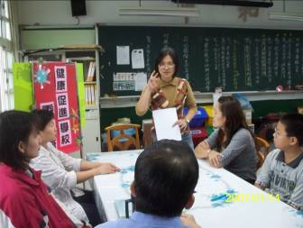
由衛生組長向健康促進學校委員會的成員報告學生健康教育方面的情形。

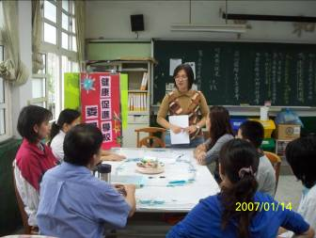
請各個委員提出自己的意見，一起來擬定這學期要推動的自選議題部份。

活動主題：健康促進學校推行委員會會議
活動日期：96年9月日
活動對象：健康促進學校推行委員會委員
活動地點：學務處

健康促進學校推行委員會

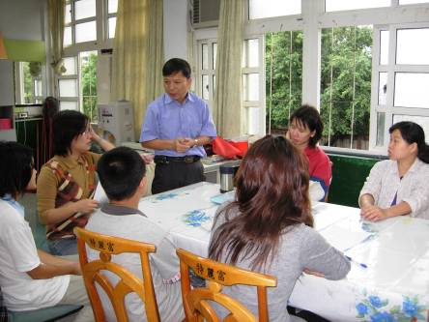
由主任向大家說明健康促進學校的內涵為何，讓大家了解後能集思廣益，進行探討。

活動主題：健康促進學校推行委員會會議
活動日期：97年9月日
活動對象：健康促進學校推行委員會委員
活動地點：學務處

